**LAPORAN**

**PRAKTIKUM APLIKASI KOMPUTER**

**“*SISTEM OPERASI LINUX*”**



**ILMI FAIZAN**

**E1E1 20 011**

**JURUSAN TEKNIK INFORMATIKA**

**FAKULTAS TEKNIK**

**UNIVERSITAS HALU OLEO**

**KENDARI**

**2020**

**KEMENTERIAN PENDIDIKAN DAN KEBUDAYAAN**

**UNIVERSITAS HALU OLEO**

**FAKULTAS TEKNIK**

## JURUSAN TEKNIK INFORMATIKA

Alamat : Jl. H.E.A Mokodompit Kampus Baru Tridarma Anduonohu,

Kendari 92132 Tlp. (0401) 3195287, 3194347, 319083 Kendari

Website : eng.uho.ac.id

**LEMBAR ASISTENSI**

**NAMA : ILMI FAIZAN**

**STAMBUK : E1E1 20 011**

**MATA KULIAH : PRAKTIKUM APLIKASI KOMPUTER**

**JURUSAN : TEKNIK INFORMATIKA**

**JUDUL PRAKTIKUM : SISTEM OPERASI (*LINUX*)**

**KELOMPOK : I (SATU)**

|  |  |  |  |  |
| --- | --- | --- | --- | --- |
| **No.** | **Hari/Tanggal** |  | **Uraian** | **Paraf** |
| 1. | Rabu, 4  November 2020 | - | Dilandasan teori jelaskan  1.1.1 Pengertian Linux  1.1.2 Pengertian Kernel  1.1.3 Sejarah SO Linux |  |
|  |  | - | BAB II OK. |  |
|  |  | - | Lanjut BAB III |  |
| 2.    3. | Jumat, 6 Nov 2020  Senin 9 Nov  2020 | -  -    - | BAB III OK.  Lanjut BAB IV.  BAB IV , DAPUS , LAMPIRAN OK. |  |

**Kendari, 10 November 2020**

**Krisman Tabri E1E1 18 058**



**Asisten Dosen**

**KATA PENGANTAR**

Puji syukur kita panjatkan kehadirat Allah SWT yang telah memberikan rahmat, hidayah, dan karunia-Nya sehingga saya dapat menyelesaikan laporan yang berjudul “*Sistem Operasi Linux*” ini tepat pada waktunya.

Adapun tujuan dari penulisan laporan ini adalah untuk memenuhi tugas pada mata kuliah praktikum aplikasi komputer. Selain itu, laporan ini juga bertujuan untuk menambah wawasan tentang Sistem Operasi pada PC/laptop.

Saya mengucapkan terima kasih kepada Bapak Rizal Adi Saputra ST., M.KOM selaku dosen pengampu yang telah memberikan tugas sehingga dapat menambah pengetahuan dan wawasan sesuai dengan bidang studi yang saya tekuni. Saya juga mengucapkan terima kasih kepada Krisman Tabri selaku mentor serta teman-teman kelompok I yang telah mendukung dan membimbing dalam penyusunan laporan ini.

Saya menyadari sepenuhnya bahwa dalam penulisan laporan ini masih jauh dari kata sempurna. Oleh karena itu, kritik dan saran yang membangun demi kesempurnaan laporan ini.

**Kendari, November 2020**

**Penyusun**

**DAFTAR ISI**

**LEMBAR ASISTENSI** ..........................................................................................I

**KATA PENGANTAR** ........................................................................................... II

**DAFTAR ISI** ........................................................................................................ III

**DAFTAR TABEL** ............................................................................................... IV

**DAFTAR GAMBAR** ............................................................................................. V

**BAB I PENDAHULUAN** ...................................................................................... 1

1.1 Landasan Teori ......................................................................................... 1

1.2 Tujuan ....................................................................................................... 2

1.3 Manfaat ..................................................................................................... 2

**BAB II METODOLOGI PENELITIAN** ............................................................. 3

2.1 Waktu dan Tempat ................................................................................... 3

2.2 Alat dan Bahan ......................................................................................... 3

2.3 Prosedur Praktikum .................................................................................. 4

**BAB III HASIL DAN PEMBAHASAN** .............................................................. 5

3.1 Hasil Praktikum ........................................................................................ 5

3.2 Analisis Pembahasan .............................................................................. 16

**BAB IV PENUTUP** ............................................................................................. 20

4.1 Kesimpulan ............................................................................................. 20

4.2 Saran ....................................................................................................... 20

**DAFTAR PUSTAKA** .......................................................................................... 21

**LAMPIRAN** ......................................................................................................... 22

**DAFTAR TABEL**

**Tabel 2.1** Alat dan Fungsinya ................................................................................. 3

**Tabel 2.2** Bahan dan Fungsinya ............................................................................. 3

**DAFTAR GAMBAR**

**Gambar 3.1** Tampilan Awal *Virtual Box* 5

**Gambar 3.2** Tampilan Mengisi Nama, *Type*, dan Versi *Linux* 6

**Gambar 3.3** Tampilan Mengatur Penggunaan *RAM* 6

**Gambar 3.4** Tampilan Memilih Jenis *Hard Drive* 7

**Gambar 3.5** Tampilan Memilih *VDI* 7

**Gambar 3.6** Tampilan Memilih Penyimpanan Pada *Harddisk* Fisik 8

**Gambar 3.7** Tampilan Mengisi Lokasi dan Ukuran *Harddisk* 8

**Gambar 3.8** Tampilan Sebelum Memulai Instalasi 9

**Gambar 3.9** Tampilan Memasukkan file *ISO Linux* 9

**Gambar 3.10** Tampilan Memilih Berkas Instalasi 10

**Gambar 3.11** Tampilan Memilih *Disk Drive* 10

**Gambar 3.12** Tampilan Memilih Mode Instalasi 11

**Gambar 3.13** Tampilan Pemilihan *Keyboard Layout* 11

**Gambar 3.14** Tampilan Memilih Jenis Instalasi 12

**Gambar 3.15** Tampilan Memilih Tipe Instalasi 12

**Gambar 3.16** Tampilan Memilih Lokasi 13

**Gambar 3.17** Tampilan Mengisi *Username* dan *Password* 13

**Gambar 3.18** Tampilan Proses Penginstalan *Ubuntu* 14

**Gambar 3.19** Tampilan Instalasi Berhasil 14

**Gambar 3.20** Tampilan Proses *Reboot System* 15

**Gambar 3.21** Tampilan Memasukkan *Username* dan *Password* 15

**Gambar 3.22** Tampilan *Desktop* *Ubuntu* 16

**BAB I PENDAHULUAN**

## 1.1 Landasan Teori

### 1.1.1 Pengertian Sistem Operasi *Linux*

*Linux* adalah sistem operasi yang bersifat *open source* dan gratis untuk disebarluaskan di bawah lisensi GNU. *Linux* dapat bekerja pada berbagai macam perangkat keras komputer mulai dari *inter* x86 sampai dengan RISC.

Dengan lisensi GNU (GNU *Not Unix*) kita dapat memperoleh program, lengkap dengan kode sumbernya (*Source Code*). Kita juga akan diberikan hak untuk mengkopi sebanyak kalian mau, atau bahkan mengubah kode sumbernya dan itu semua legal dibawah lisensi.

### 1.1.2 Pengertian *Kernel*

*Kernel* adalah bagian utama dari sebuah sistem operasi komputer. Sistem ini berupa perangkat lunak yang mempunyai tugas untuk melayani berbagai macam program aplikasi yang diinstal agar dapat terhubung dengan *hardware* atau perangkat keras komputer secara aman.

Definisi lain dari *kernel* adalah *software* mediator antara aplikasi dan *hardware* yang menyediakan berbagai pelayanan sistem seperti pengaturan memori terhadap berbagai aplikasi yang sedang berjalan, pengaturan file, pengaturan keluar masuk program atau aplikasi lain, mengatur *keyboard*, mouse, *monitor*, *printer*, *speaker* dan berbagai pengaturan perangkat *hardware* lainnya

### 1.1.3 Sejarah Sistem Operasi *Linux*

Pada awalnya *Linux* dibuat oleh seorang mahasiswa yang berasal dari Finlandia bernama Linus Torvalds. Awalnya *Linux* merupakan proyek hobi yang diinspirasikan dari *Minix*, yaitu sistem *UNIX* kecil yang dikembangkan oleh Andrew Tanenbaum. *Linux.*

Sekitar bulan Agustus 1991 *Linux* versi 0.01 dikerjakan. Saat ini *Linux* merupakan alternatif sistem operasi yang jauh lebih murah dibandingkan dengan sistem operasi komersial lainnya seperti *Windows* 9.x/NT/2000/ME. *Linux* merupakan sistem *UNIX* yang sangat lengkap pada saat ini, bisa digunakan untuk jaringan, pengembangan *software* dan bahkan untuk pekerjaan sehari-hari.

Karena *Linux* dikembangkan oleh beragam kelompok orang, *Linux* akhirnya berkembang dengan sangat cepat. Keragaman kelompok orang ini menguntungkan, termasuk tingkat pengetahuan, pengalaman serta geografis. Agar kelompok ini dapat berkomunikasi dengan cepat dan efisien.

Linus Torvalds adalah pembuat Nama “*Linux*”. Kemudian *linux* diperkenalkan pada tahun 1991 dengan sistem operasi GNU yang diumumkan tahun 1983 oleh Richard Stallman. Kontribusi GNU merupakan dasar dari munculnya nama alternatif GNU/*Linux*.

## 1.2 Tujuan

Adapun tujuan dari Praktikum Aplikasi Komputer materi “*Sistem Operasi Linux*” adalah sebagai berikut :

1. Mahasiswa diharapkan mampu memahami apa itu Sistem Operasi

*Linux*.

1. Mahasiswa diharapkan mampu memahami cara instalasi Sistem Operasi *Linux* pada PC/Laptop.
2. Mahasiswa diharapkan mampu memahami cara pengoperasian Sistem Operasi *Linux*.

## 1.3 Manfaat

Adapun manfaat dari praktikum aplikasi komputer materi “*Sistem Operasi Linux*” adalah sebagai berikut :

1. Mahasiswa dapat memahami memahami apa itu Sistem Operasi *Linux.*
2. Mahasiswa dapat memahami memahami cara instalasi Sistem Operasi *Linux* pada PC/Laptop.
3. Mahasiswa dapat memahami memahami cara pengoperasian Sistem Operasi *Linux*.

**BAB II METODOLOGI PENELITIAN**

## 2.1 Waktu dan Tempat

### 2.1.1 Waktu

Adapun waktu pelaksanaan praktikum Aplikasi Komputer materi “*Sistem Operasi Linux*” dimulai tanggal “27 Oktober 2020” pada pukul 13.00 – Selesai.

### 2.1.2 Tempat

Adapun tempat pelaksanaan Praktikum Aplikasi Komputer materi “*Sistem Operasi Linux*” dilaksanakan melalui aplikasi *video conference* “*ZOOM”* dan *LMS e-Green* SPADA UHO.

## 2.2 Alat dan Bahan

### 2.2.1 Alat

Adapun alat yang digunakan dalam praktikum Aplikasi Komputer materi “*Sistem Operasi Linux*” adalah sebagai berikut:

**Tabel 2.1** Alat dan Fungsinya

|  |  |  |
| --- | --- | --- |
| **No** | **Alat** | **Fungsinya** |
| 1. | PC/laptop | Sebagai media penginstalan *system operasi* |

### 2.2.2 Bahan

Adapun bahan yang digunakan dalam praktikum Aplikasi Komputer materi “*Sistem Operasi Linux*” adalah sebagai berikut:

**Tabel 2.2** Bahan dan Fungsinya

|  |  |  |
| --- | --- | --- |
| **No.** | **Bahan** | **Fungsinya** |
| 1. | *Virtual Box* | Untuk menginstal *Linux* |
| 2. | *File ISO Ubuntu* | Sebagai bahan instalasi *Linux* |

## 2.3 Prosedur Praktikum

Adapun prosedur praktikum yang dilakukan dalam Praktikum Aplikasi Komputer materi “*Sistem Operasi Linux*” adalah sebagai berikut :

1. Peserta praktikum memasuki ruang *virtual meeting* yang telah disediakan.
2. Peserta praktikum diwajibkan hadir 10 menit sebelum praktikum dimulai.
3. Apabila peserta praktikum terlambat memasuki ruang *virtual meeting* maka peserta praktikum tidak diizinkan mengikuti kegiatan.
4. Setelah memasuki ruang *virtual meeting*, peserta praktikum menerima materi pembahasan yang dibawakan oleh dosen pengampu mata kuliah.
5. Kemudian peserta praktikum menerima materi praktikum yang dibawakan oleh asisten dosen dan mengambil gambar saat praktikum berlangsung untuk dijadikan dokumentasi.
6. Setelah praktikum selesai, peserta praktikum kemudian mengerjakan laporan.

**BAB III HASIL DAN PEMBAHASAN**

## 3.1 Hasil Praktikum

Adapun hasil praktikum yang kami lakukan yaitu kami dapat mengetahui dan memahami bagaimana langkah-langkah penginstalan Sistem Operasi *Linux* pada PC/laptop. Adapun langkah-langkahnya sebagai berikut :

1. Siapkan alat dan bahan terlebih dahulu.
2. Gunakan *master* instalasi *Ubuntu* yang sesuai dengan spesifikasi laptop.
3. Buka aplikasi *Virtual Box.* Kemudian klik *New.*

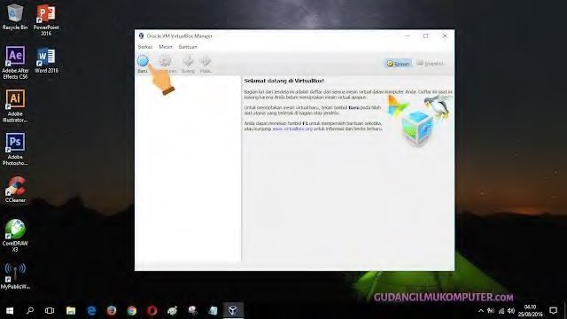

# **Gambar 3.1** Tampilan Awal *Virtual Box*

4. Tulis dan pilih sistem operasi *Linux.* Kemudian pilih *Next*.

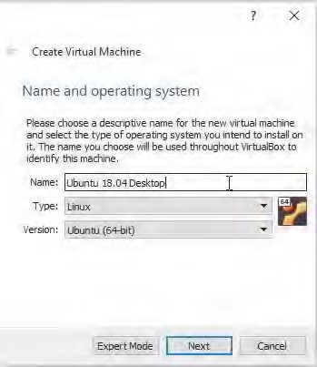

# **Gambar 3.2** Tampilan Mengisi Nama, *Type*, dan Versi *Linux*

5. Tentukan besar virtual memori yang akan dibuat. Disarankan untuk tidak melebihi setengah dari *RAM* yang Anda miliki. Lalu pilih *Next.*

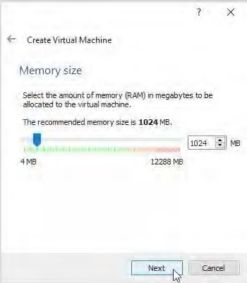

# **Gambar 3.3** Tampilan Mengatur Penggunaan *RAM*

6. Selanjutnya bagian pembuatan *virtual* *harddisk*, karena disini kita akan membuat dari awal jadi pilih menu *Create a virtual harddisk now.* Lalu klik *Create.*

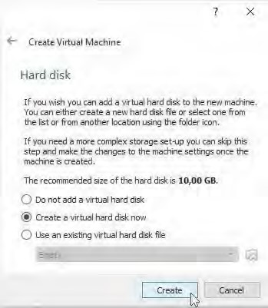

# **Gambar 3.4** Tampilan Memilih Jenis *Hard Drive*

7. Pilih tipe *VDI (Virtual Box Image)* yang merupakan *default*-nya. Lalu klik *Next.*

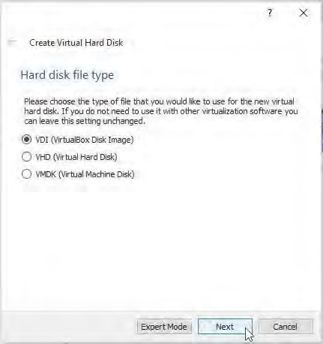

# **Gambar 3.5** Tampilan Memilih *VDI*

8. Agar lebih mempermudah pada saat penginstalan berlangsung, opsi yang harus dipilih adalah *Dynamically allocated,* lalu klik *Next.*

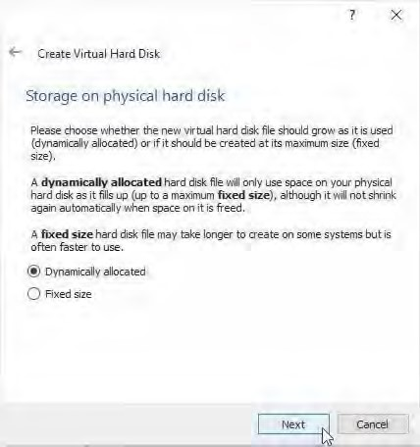

# **Gambar 3.6** Tampilan Memilih Penyimpanan Pada *Harddisk* Fisik

9. Ketahap selanjutnya, yaitu memilih lokasi penyimpanan *file virtual box.* Klik pada *icon folder* kemudian tentukan lokasi penyimpanan *file virtual* ini. Jika sudah klik *Create.*

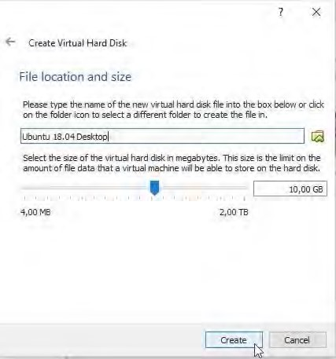

# **Gambar 3.7** Tampilan Mengisi Lokasi dan Ukuran *Harddisk*

10. Jika langkah-langkah diatas sudah selesai, maka tampilan *Virtual Box* seperti dibawah ini. Kemudian untuk mulai menginstall klik *Start.*

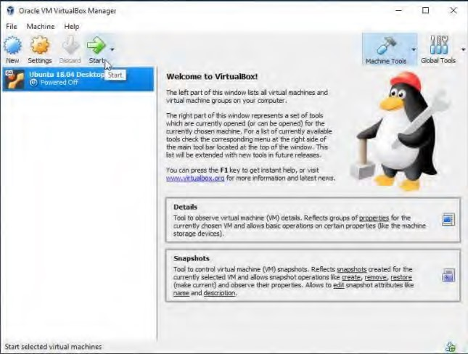

# **Gambar 3.8** Tampilan Sebelum Memulai Instalasi

11. Karena belum mempunyai sistem operasi, kita akan diminta untuk memilih *start-updisk* atau pemilihan untuk melakukan *booting.*

Arahkan *pointer mouse* ke *icon folder* lalu klik pada *icon* tersebut.

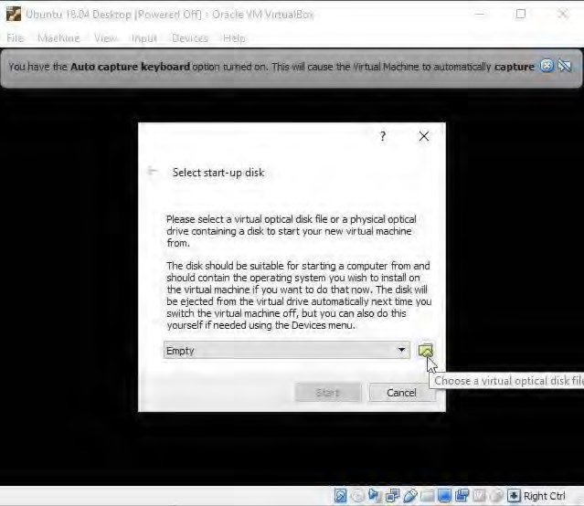

# **Gambar 3.9** Tampilan Memasukkan file *ISO Linux*

12. Setelah itu klik pada file *Ubuntu ISO* yang sebelumnya sudah kita *download* tadi, lalu klik tombol *Open.*

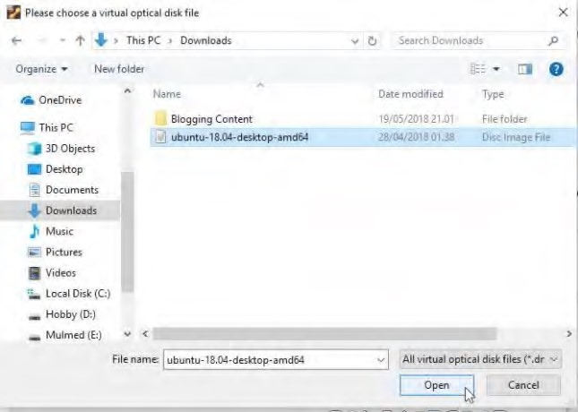

# **Gambar 3.10** Tampilan Memilih Berkas Instalasi

13. Selanjutnya klik tombol *Start* untuk melakukan *booting file ISO* melalui *optical drive virtual machine.*

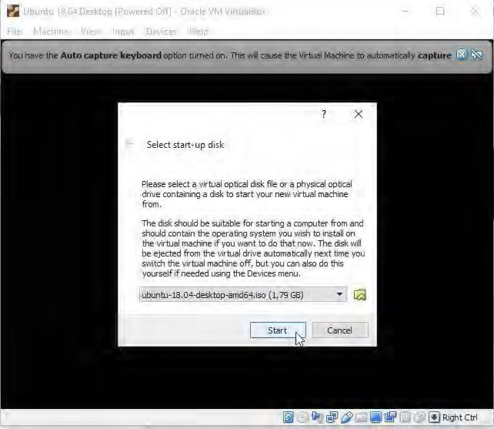

# **Gambar 3.11** Tampilan Memilih *Disk Drive*

14. Disini kita masuk kedalam mode instalasi Ubuntu, ada dua pilihan antara *Try Ubuntu* dan *Install Ubuntu. Try Ubuntu* membiarkan kita untuk melihat dan mengoperasikan *Ubuntu* dengan fitur terbatas (seperti demo). Karena disini kita akan melakukan instalasi pilih bagian *Install Ubuntu.*

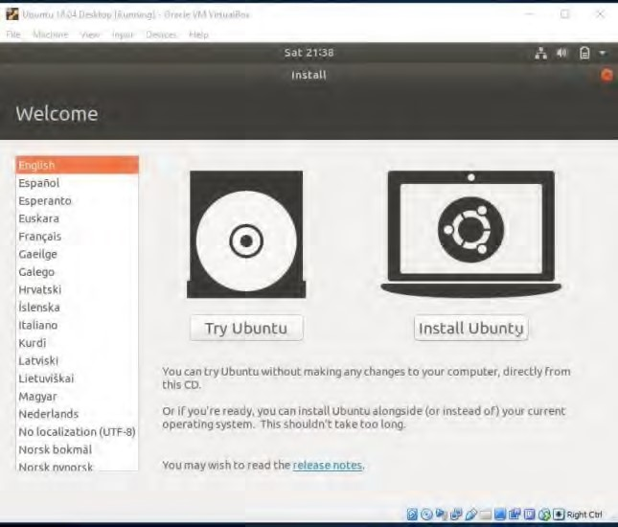

# **Gambar 3.12** Tampilan Memilih Mode Instalasi

15. Selanjutnya adalah pemilihan *keyboard layout,* untuk tahap ini biarkan saja *default* lalu klik *Continue.*

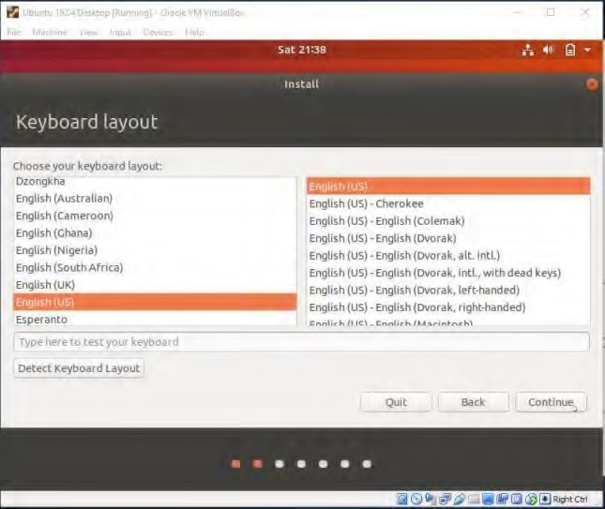

# **Gambar 3.13** Tampilan Pemilihan *Keyboard Layout*

16. Pada bagian ini ada dua opsi untuk instalasi yaitu *Normal installation* dan *Minimal Installation*. *Normal installation* berisi Ubuntu yang cukup lengkap dengan berbagai *software* seperti *office*, *games*, *mediaplayer* dan lainnya. Sedangkan, untuk *Minimal installation* hanya berisikan w*eb*.

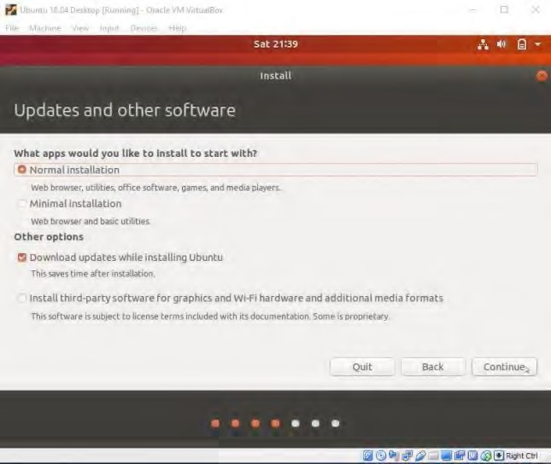

# **Gambar 3.14** Tampilan Memilih Jenis Instalasi

17. Selanjutnya ada pemilihan tipe instalasi, jika anda ingin melakukan partisi pada *harddisk* maka pilih pilihan paling bawah, tapi karena disini saya hanya berniat menggunakan partisi yang sederhana, maka saya pilih *Erase disk* and *Install Ubuntu* lalu klik tombol *Install Now.*

Kemudian nanti klik *Continue.*

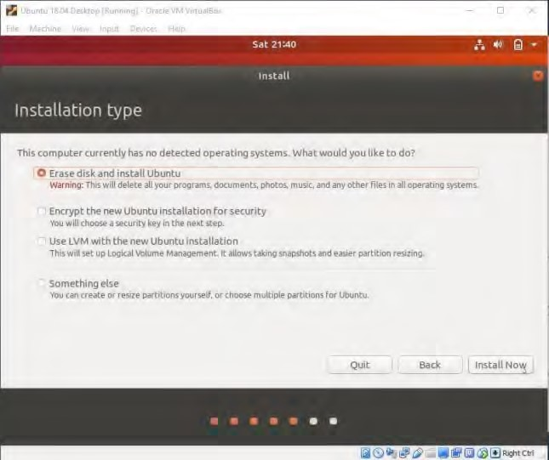

# **Gambar 3.15** Tampilan Memilih Tipe Instalasi

18. Pada bagian ini anda diminta menentukan posisi dimana anda berada yang nantinya berguna sebagai setting waktu dan *timezone*, jika anda terhubung dengan internet maka nantinya akan secara otomatis memilih letak dimana anda tinggal, selanjutnya klik *Continue.*

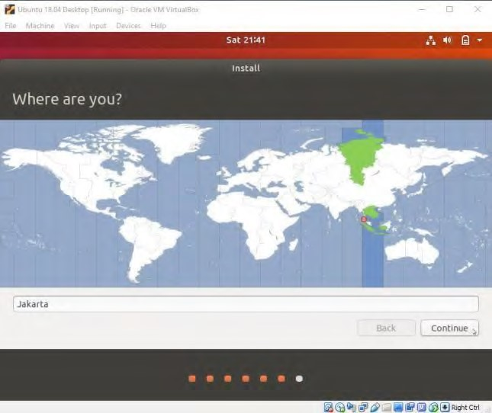

# **Gambar 3.16** Tampilan Memilih Lokasi

*19.* Tahap terakhir anda diminta menentukan nama *PC*, *username* dan *password* untuk *login* kedalam *Ubuntu* nantinya. Silahkan isi sesuai keinginan lalu klik *Continue.*

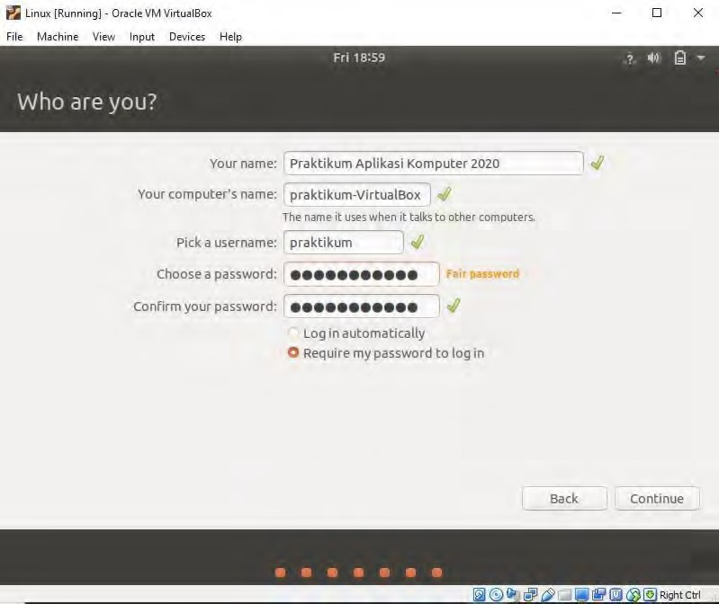

# **Gambar 3.17** Tampilan Mengisi *Username* dan *Password*

20. Proses installasi akan mulai berjalan, kurang lebih memakan waktu 5 – 15 menit tergantung spesifikasi *hardware* yang anda gunakan.

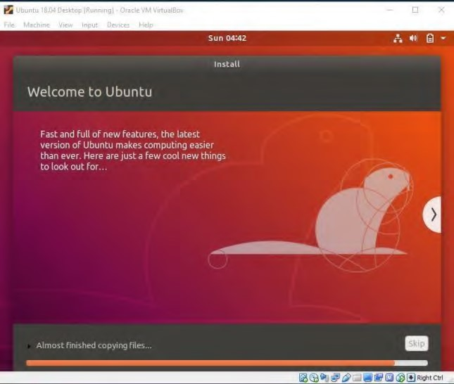

# **Gambar 3.18** Tampilan Proses Penginstalan *Ubuntu*

*21.* Proses installasi selesai, selanjutnya klik pada tombol *Restart now.*

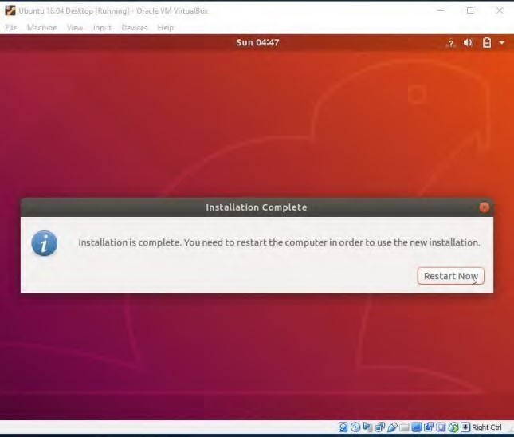

# **Gambar 3.19** Tampilan Instalasi Berhasil

*22.* Tekan *Enter*, selanjutnya ubuntu akan melakukan *reboot / restart.*

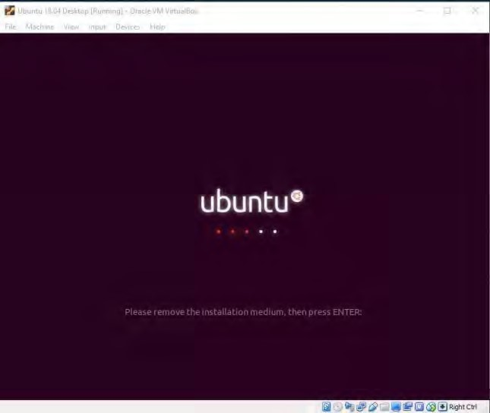

# **Gambar 3.20** Tampilan Proses *Reboot System*

23. Selanjutnya silahkan *Login* menggunakan *username* dan *password* yang tadi dimasukkan lalu klik tombol *Sign In.*

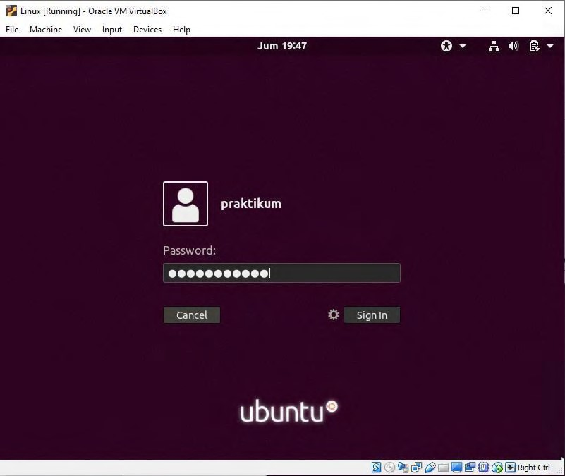

# **Gambar 3.21** Tampilan Memasukkan *Username* dan *Password*

24. Berikut adalah tampilan *Ubuntu Desktop* yang sudah berhasil terinstal.

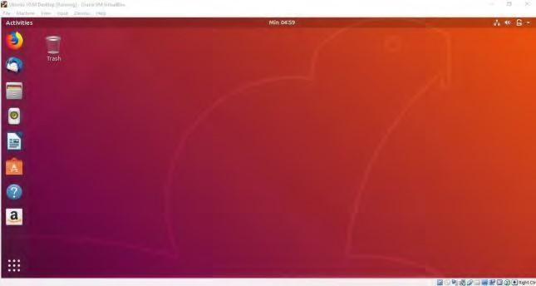

# **Gambar 3.22** Tampilan *Desktop* *Ubuntu*

## 3.2 Analisis Pembahasan

### 3.2.1 Kelebihan *Linux*

Adapun kelebihan pada Sistem Operasi *Linux* adalah sebagai berikut.

1. *Linux* dapat berjalan di dua mode.
2. Jarang crash karena *Linux* lebih stabil.
3. Memiliki komunitas di berbagai penjuru dunia.
4. Terdapat beragam pilihan seperti Ubuntu, Fedora, Debian, dan lain sebagainya.
5. Cocok untuk PC yang memiliki spesifikasi minimum.
6. Memiliki pengamanan yang lebih unggul karena di desain multiuser sehingga apabila virus menyerang user tertentu, akan sangat sulit menyebar ke user lainnya.
7. Hampir semua aplikasi yang biasa dijalankan di Windows, sudah ada aplikasi *Linux* nya yang dikembangkan oleh komunitas *Linux* atau bisa juga menggunakan software emulator.
8. *Linux* sekarang sudah mudah di operasi kan.
9. Bersifat open source, bebas dan terbuka. sehingga tidak perlu biaya untuk mendapatkannya. Lisensi free dan boleh di utak atik semaunya.

### 3.2.2 Kekurangan *Linux*

Selain memiliki kelebihan, *Linux* juga masih memiliki beberapa kekurangan sebagai berikut.

1. Proses instalasinya tidak semudah *Windows.*
2. Struktur direktori dan hak akses yang membingungkan pengguna yang biasa memakai *Windows.*
3. Banyak user yang belum terbiasa menggunakan *Linux*.
4. Untuk administrator sistem yang belum biasa menggunakan *Unix-like*, maka harus belajar dulu.
5. *Hardware* dari vendor-vendor tertentu yang tidak terlalu memberi dukungan baik pada *Linux*.
6. Aplikasi di *Linux* belum seampuh aplikasi *Windows.*

### 3.2.3 Aplikasi Bawaan *Linux*

*Linux*  memiliki beberapa aplikasi yang telah terinstal secara otomatis. Aplikasi ini disebut sebagai aplikasi bawaan (*bloatware*). Adapun aplikasi bawaan pada sistem operasi *Linux* sebagai berikut.

1. *Libreoffice*

*Libreoffice* berisikan aplikasi perkantoran yang terdiri dari 3 komponen terpenting yakni *Writer* (*Word*), *Calc* (*Excel*), dan *Impress* (*Powerpoint*).

1. *Firefox*

*Firefox* merupakan browser default pada *OS Linux* yang digunakan untuk berselancar di internet.

1. *Brasero*

*Brasero* merupakan sebuah perangkat lunak pemutar file audio yang didukung dengan berbagai jenis format file.

1. *Evince*

*Evince* adalah salah satu aplikasi pendukung GNOME *desktop* yang dapat digunakan untuk membuka/membaca dokumen dengan format *PDF, PostScipt, DjVu, Tiff, dvi, XPS, Comic (cbr, cbz, cbt).*

1. *Disk Utility*

*Disk Utility* adalah aplikasi yang berfungsi untuk memodifikasi partisi di *hard disk*.

1. *Nautilus*

*Nautilus* merupakan aplikasi file manager yang digunakan untuk mengelola berkas file. Fungsinya sama seperti aplikasi *Windows Explorer* pada system operasi *WIndows*

1. *Rhythmbox*

*Rhythmbox* merupakan aplikasi pemutar music *default* pada *Linux* dengan antarmuka (*user interface*) yang sederhana.

1. *Totem*

*Totem* adalah aplikasi untuk memutar file-file video. Format file video yang dapat diputar oleh *Totem* antara lain *avi, flv,* dan *mpeg.*

1. *Thunderbird*

*Thunderbird* adalah aplikasi *mail client* (MUA - *Mail User Agent*) yang fungsinya sama dengan *Outlook* *Express*, *Eudora Mail, Evolution, Sylpheed*, dan sejenisnya.

1. *Eye of GNOME*

Aplikasi *Eye of GNOME* merupakan aplikasi pembuka gambar *default* pada sistem operasi *Linux.*

### 3.2.4 *Command Line Linux*

Sistem Operasi *Linux* memiliki banyak perintah dasar atau biasa disebut dengan *Command Line Interface* (CLI). *Command Line Interface* adalah tipe antarmuka dimana pengguna berinteraksi dengan sistem operasi melalui *textterminal*. Beberapa perintah dasar pada sistem operasi *linux* adalah sebagai berikut.

1. *pwd command*, perintah dasar yang berfungsi untuk mencari *path* dari direktori (*folder*) yang digunakan saat ini.
2. *cd command*, digunakan untuk menjelajahi file dan direktori *Linux*.
3. *ls command*, merupakan perintah dasar yang digunakan untuk melihat konten atau isi direktori.
4. *cp command*, perintah dasar *Linux* untuk menyalin file dari direktori saat ini ke direktori yang berbeda.
5. *mkdir command*, berfungai untuk membuat direktori baru.
6. *rm command*, adalah perintah dasar pada *Linux* yang berfungsi untuk menghapus direktori beserta isinya.
7. *zip, unzip command*, digunakan untuk meng-*compress* file ke arsip *zip* dan perintah *unzip* untuk mengekstrak file *zip* ke arsip *zip*.
8. *ping command,* berfungsi untuk mengecek status konektivitas ke server.
9. *du command*, perintah dasar yang berfungsi untuk mengecek seberapa banyak *space* yang digunakan oleh suatu file atau direktori.
10. *chmod command*, adalah perintah dasar yang digunakan untuk membaca, menulis, dan menjalankan *permission* (hak akses) file dan direktori.

**BAB IV PENUTUP**

## 4.1 Kesimpulan

*Linux* adalah suatu sistem operasi yang bersifat *multi user* dan *multi tasking*, yang dapat berjalan di berbagai *platform*, termasuk prosesor INTEL, 386 dan yang lebih tinggi. Sistem operasi ini dapat berjalan dengan baik dan stabil dari sistem operasi yang lain.

*Linux* dibuat oleh seorang mahasiswa *University Helsinki*, Finlandia, Linus Benedict Torvalds. *Linux* disusun berdasarkan *standart* *system* operasi *POSIX*, yang diturunkan berdasarkan fungsi kerja *Unix* dan bersifat *Free*.

## 4.2 Saran

Adapun saran saya pada praktikum materi *“Sistem Operasi Linux”* kali ini, yaitu sebagai berikut :

1. Ketika menjelaskan cara penginstalan sistem operasi *linux* sebaiknya pemateri jangan terlalu cepat terutama pada pemilihan opsi pengaturan yang akan dipilih.
2. Alangkah baiknya penginstalan sistem operasi *linux* dilakukan langsung oleh pemateri bukan melalui video yang direkam agar kita dapat melihat langsung bagaimana proses instalasi *linux* dari awal sampai selesai.

**DAFTAR PUSTAKA**

Akbar, A. M. (2014, Agustus 31). *Daftar Aplikasi Linux Sehari-Hari*. Dipetik

November 5, 2020, dari malsasa:

https://malsasa.wordpress.com/2014/08/31/daftar-aplikasi-linux-seharihari/

Ariata. (2020, September 3). *35 Perintah Dasar Linux yang Perlu Anda Tahu*.

Dipetik November 5, 2020, dari Hostinger: https://www.hostinger.co.id/tutorial/perintah-dasar-linux/

Rifandy, J. (2020, April 23). *Pengertian Kernel Adalah: Jenis Kernel dan Fungsi Kernel Terlengkap*. Dipetik November 5, 2020, dari PressBurner: https://www.pressburner.com/pengertian-kernel-adalah/

Ujio. (2020, April 4). *Sistem Operasi Linux, Sejarah, Perkembangan, Jenis-Jenis*

*[Lengkap]*. Dipetik November 5, 2020, dari imujio: https://imujio.com/sistem-operasi-linux/

**LAMPIRAN**

Gambar Bukti Mengikuti Perkuliahan.

